# 

# Введение.

Истинность или ложность того или иного положения науки, как правило, не обладает очевидностью, за исключением простейших аксиом, которые в силу нашего развития мы можем основательно принимать за истинность. Дальше по сложности идут суж­дения, нуждающиеся для подтверждения своей истинности лишь в использовании чувственного восприятия: нет необходимости до­казывать то, что можно показать.

Подавляющее число положений науки принимается за истин­ные не на уровне чувственного познания и не отдельно от всех других истин, а на уровне логического мышления, в связи с дру­гими истинами, т.е. путем доказательства. Доказательность — жизненный нерв научного мышления.

Когда в какой-либо теории в ходе эволюции соответствующей научной мысли возникает брешь и противоречия, которые зачастую обнаруживаются, эмпирически, то можно с уверенностью сказать, что возникают эти обстоятельства в несостоятельности данной теории.

В 20-30-е годы невольно, эмпирически было осознанна ложность некоторых положений экономической науки, в частности классической теории полной занятости в краткосрочной перспективе. В настоящее время существуют две основные теории занятости ресурсов, по названию данной работы. Так же существует довольно молодая концепция занятости ресурсов – монетаристская.

Данная тема, всегда будет очень актуальной в силу периодических спадов экономики, свойственных капитализму. Именно нивелирование упаднических процессов в экономике, удержание экономике как можно ближе к точке равновесия – основная задача данных теорий. Критическое осмысление теоретических предпосылок друг друга классиками, кейнсианцами, монетаристами и др. – есть важный ресурс развития экономической мысли. Цель работы: понять основные механизмы макроэкономического регулирования в основных теориях занятости, проанализировать на примере России, использование каждой отдельной макроэкономической политики и сделать выводы о целесообразности проведения той или иной политики в условиях трансформационного кризиса. Основная задача данной работы – ознакомиться с основными тенденциями макроэкономического регулирования занятости в экономике, инструментах такого регулирования и последствиях для отдельной экономики (России). Особо интересно проследить использование данных экономических политик направленных на подавление циклического экономического кризиса для России 90-х годов, где существовал кризис переходной экономики. Это нам может дать ответ на вопрос обоснованно ли такое регулирование на фоне перехода от командной к рыночной экономике. Поэтому в данной работе, невольно, происходит, как я считаю, к тому же анализ изначально неверной проводимой политики. По сути, это эксперимент, поставленный над нашей экономикой в 90-х служит очень важным материалам, для дальнейших научных выводов и рекомендаций. Мне очень понравились слова одного из русских экономистов: «Ни одна теория не может претендовать на абсолютную истину. Можно использовать те или иные подходы и идеи для анализа, только отдавая себе отчет в их ограниченности».

# Г Л А В А 1.

# 1.1. Классическая теория занятости

Кризис и великая депрессия 20-30-х годов показали невозможность путём свободной конкуренции обеспечить нормальное функционирование рыночной экономики. Сторонниками, такой возможности до 30-х годов были классики представители классической школы политической экономии, которые полагали, что рыночная система способна обеспечить полное использование ресурсов в экономике. Однако классики признавали, что в силу некоторых особых причин, таких, например как войны, всевозможные биржевые крахи и т.п. экономика уходит с пути полной занятости. При этом утверждалось, что присущая рыночной системе способность к автоматическому саморегулированию, в силу гибкости цен и заработной платы вскоре восстанавливает в экономике уровень производства при полной занятости автоматически. Классические трактовки многих концепций зачастую носили упрощённый, описательный характер и мало исследовались её представителями, которые лишь, возводили их в ранг истинны. В частности как, утверждает, оппонент данной теории Дж. М. Кейнс[1], вопрос о величине наличных ресурсов, а именно количестве населения, которое может быть занято в производстве, а так же объёмах природных ресурсов и накопленного основного капитала зачастую трактовался чисто описательно. Теоретическая же часть проблемы, стало быть, чем же определяется реальная занятость наличных ресурсов? - Вообще не исследовалась сколько-нибудь детально.

Классиками отрицалась возможность ситуации, при которой уровень расходов будет недостаточен для закупки продукции произведённой при полной занятости. И так же как уже было написано выше в особых случаях, в силу гибкости цен и заработной платы, даже при нарушении равновесия вскоре уровень производства при полной занятости восстанавливается. То есть экономика, является полностью саморегулирующимся, самостоятельным организмом. Кейнс видел в основе классической теории занятости два постулата:

1. Заработная плата равна предельному продукту труда. Это означает, что предприниматель нанимает столько работников, пока доход, полученный от найма дополнительного работника, будет превышать издержки, связанные с этим наймом.
2. Полезность заработной платы при данном количестве занятых работников равна предельной тягости труда при той же величине занятости. Это означает в моём понимании, примерно следующее: Занятость рабочей силы определяется лишь тягостью труда этой рабочей силы. А тягость труда тем больше, чем меньше заработная плата при сохранении занятости.

Классическая концепция о беспрепятственной и полной реализации общественного продукта, невозможности ситуации, при которой уровень занятости будет недостаточен для закупки продукции произведённой при полной занятости, т.е. о невозможности ситуации, при которой уровень расходов будет недостаточен, о бескризисном экономическом росте, основывалась до 30-х годов на «законе рынков» или как назвал его Дж. М. Кейнс «законе Сэя[2]» по имени французского экономиста Ж.Б. Сэя (1767-1832) . И разделяли этот «закон» не только столпы классической политической экономии, такие как Д. Рикардо[3], Т. Мальтус [4]и др. но и экономисты многих других экономических школ вплоть до начала XX века. «Принятие или непринятие человеком закона Сэя было до 30-х годов основным признаком, по которому делились экономисты. Джон Мейнард Кейнс, например, считал классиком любого экономиста, поддерживающего «закон рынков» Сэя. Суть закона Сэя (закона рынков) можно свести к тому, что предложение (производст­во) само создает для себя спрос (сбыт). «Каждый продукт с того са­мого момента, как он произведен, - подчеркивал Сэй, - открывает собой сбыт для других продуктов на полную сумму своей ценности». Это значит, что производство любого объема продукции автоматически обеспечивает доход, необходимый для закупки всей продукции на рынке. *Предложение порождает свой собственный спрос*. Это закон описывает совокупное предложение, а не предложение какого-то отдельного товара. В последнем случае предложение может быть выше или ниже спроса на товар, и данное неравновесие будет корректироваться изменением рыночной цены товара.

## 1.1.1. Эластичность цен и заработной платы

Классическая теория рассматривала любые проявления факта безработицы наёмных работников как следствие высокой ставки заработной платы. Классическая теория занятости строится на убеждении в том, что рынок обладает достаточными способностями для эффективной координации всех процессов, происходящих в области занятости, в обеспечении полного использования ресурсов труда, которые имеются в обществе. По мнению классиков, причина безработицы в слишком высокой заработной плате, что порождает избыток предложения труда. Это результат определенных требований самих наемных работников

Свободная игра рыночных сил — спроса, предложения, заработной платы — обеспечит необходимую координацию в сфере занятости. Экономисты-классики утверждали, что ставки заработной платы должны и будут снижаться. Общее уменьшение спроса на продукцию выразится в снижении спроса на труд и другие ресурсы. При сохранении ставок заработной платы это моментально приведет к появлению излишков рабочей силы, т.е. вызовет безработицу. Однако, не желая нанимать всех рабочих по первоначальным ставкам заработной платы, производители считают выгодным нанимать этих рабочих по более низким ставкам заработной платы. Спрос на труд падает, и рабочие, которые не смогут наняться по старым, более высоким ставкам, должны будут согласиться на работу по новым, более низким ставкам. Если существует избыточное предложение труда, то снижение заработной платы должно уменьшить его, но, в то же время, поднять спрос на труд. Если же заработная плата в этой ситуации не снижается, этому препятствуют сами работники, их профсоюзы, то тем самым они "добровольно" соглашаются на существование какого-то количества безработных. Будут ли рабочие охотно соглашаться работать по пониженным ставкам? По мнению экономистов-классиков, конкуренция со стороны безработных вынуждает их к этому. Конкурируя за свободные рабочие места, безработные будут способствовать снижению ставок заработной платы до тех пор, пока эти ставки не будут столь низкими, что предпринимателям представится выгодным нанимать всех имеющихся рабочих. Поэтому экономисты-классики пришли к выводу, что вынужденная безработица невозможна. Любой желающий работать по определяемой рынком ставке заработной платы может легко найти работу.

Верность закона Сэя экономисты-классики дополнительно обосновывали и тем, что если сбережения на какое-то время будут превышать равновесную ставку процента в рынке денег, то включаются механизмы эластичности цены. То есть любое сокращение спроса, не приведёт к сокращению производства, а приведёт к снижению цен. То есть если домохозяйства временно сберегли больше, чем предприниматели намерены инвестировать, то вызванное этим снижение общих расходов не приведет к длительному сокращению реального объема производства, дохода и уровня занятости, при условии, что цены на продукцию снижались пропорционально снижению расходов.

Нетрудно заметить, что очень многое в классической теории носит слишком упрощённый характер. Взглянуть диалектически на основные категории классической теории занятости нам поможет кейнсианская теория занятости.

# 1.2. Кейнсианская теория занятости

Кейнсианская теория занятости, по имени её основателя Джона Мейнарда Кейнса, служит важнейшим обоснованием государственного регулирования развитой рыночной экономики. Выход в свет его книги «Общая теория занятости процента и денег» положила собой начало нового раздела экономической науки – макроэкономики. Эта работа породила обширную литературу; он сам и его многочисленные сторонники образовали направление, объединённое идеей относительное нестабильной капиталистической экономики и необходимости её государственного регулирования. Вместе с тем, не всякая концепция государственного вмешательства может считаться кейнсианской, последняя, так или иначе, связана с анализом соотношения инвестиций и сбережений, с исследованием такой макроэкономической категории, как эффективный спрос. Центральная категорий кейнсианства – спрос, дал альтернативное название кейнсианству – как «Теория совокупного или эффективного спроса».

Основная модель Кейнса была статистической; он рассматривал все экономические процессы в рамках краткосрочного периода. В этой модели все основные параметры, например, производство не менялись во времени. Такой подход был обусловлен особенностями депрессивной экономики 30-х. Тогда проблема долговременного экономического роста, экономической динамики не стояла на первом месте, но стоял вопрос, как быстрее перейти к полной занятости, как покончить с безработицей, наличием не задействованных мощностей, перепроизводством товаров.

Классическая теория занятости, диктовавшая свои постулаты полной саморегулируемости экономики, в 30-х года не смогла ответить на все вопросы, решить все социальные противоречия. На улицах были тысячи обнищавших, обездоленных людей, голод и разруха, вызванные кризисом 20-30-х годов, которые не укладывались в классическую концепцию о полной занятости. Именно тогда и нашёлся человек, давший людям ответы на их вопросы и этим человеком стал Дж. Мейнард Кейнс. В своей работе он обрушился с критикой на классическую теорию занятости и показал, что в краткосрочный период времени экономике свойственна циклическая безработица, и избежать её можно, только при активном использовании государственных рычагов регулирования экономики. Почему система не «исправляется» самостоятельно и автоматически? Как считал, Кейнс это происходит потому, что сбережения не тождественны эффективному спросу на будущие потребительские товары, то есть сбережения. А готовность незанятых работать не трансформируется автоматически в эффективный спрос на текущие потребительские блага.[5]

Сатирический характер «Общей теории…», проходит нитью через всю книгу, но это, разумеется, не снимает значимости тех теоретических концепций и рекомендаций, которые даются в ней, но обращает внимание читателя на абсурдность и недееспособность концепций классической теории. «Теоретики классической школы похожи на приверженцев эвклидовой геометрии в неэвклидовом мире, которые, убеждаясь на опыте, что прямые, по всем данным параллельные, часто пересекаются, не видят другой возможности предотвратить злосчастные столкновения, как бранить эти линии за то, что они не держатся прямо. В действительности же нет другого выхода, как отбросить вовсе аксиому параллельных линий и создать неэвклидову геометрию. Нечто подобное требуется сегодня и экономической науке». [6]

## 1.2.1. Денежная заработная плата и цены.

«Классическая теория привыкла связывать предположение о якобы саморегулирующемся характере нашей экономической системы с подвижностью денежной заработной платы или же, если же денежная заработная плата отличается негибкостью, то возлагать вину на несоблюдение закона Сэя»[7]. Кейнс в принципе согласен, что до определённой степени сокращение заработной платы может дать стимул к расширению производства, как это предполагает классическая теория, но расходится с этой теории лишь в методе анализа: «Сокращение денежной заработной платы при сохранении той же, что и раньше, величины общего эффективного спроса будет сопровождаться увеличением занятости».[8] Классиками предполагалась картина, когда сокращение денежной зарплаты будет при прочих равных условиях стимулировать спрос вследствие уменьшения цен готовой продукции и вести, поэтому к увеличению производства и занятости. То есть, фактически это нам говорит о том, что в данной модели – снижение заработной платы никак не влияет на спрос. Помимо классиков, к сторонникам этого утверждение так же можно отнести и монетаристов: «Быть может, найдутся экономисты, которые станут утверждать, что нет никаких причин, почему спрос должен быть затронут, поскольку совокупный спрос зависит от количества денег, умноженного на скорость их обращения по отношению к доходам, и что нет никаких видимых оснований, почему сокращение денежной заработной платы должно уменьшить количество денег или скорость их обращения по отношению к доходам»[9]. Но если следовать законам логики, то снижение заработной платы, может оказать некоторое влияние на совокупный спрос, поскольку сокращается покупательная способность части наёмных работников, но со стороны других агентов, у которых следствии падения цен на продукты вырос реальный спрос, покупательная способность выросла и компенсировала дефицит в покупательной способности части наёмных работников. Совокупный же спрос самих работников возрастёт, по всей вероятности, если только эластичность спроса на труд в ответ на изменения денежной заработной платы окажется не меньше единицы.

Таким образом, анализируя классическую теорию Кейнс, попытался ответить на ключевой вопрос, ответ на который нам была не в состоянии дать классическая теория – останется ли совокупный эффективный спрос, измеряемый в деньгах, тем же самым при сокращении заработной платы или хотя бы будет ли он уменьшаться в меньших пропорциях, чем сокращение денежной заработной платы. Классическая теория не смогла внятно ответить на этот вопрос. «Теория занятости» профессора Пигу, извлекла в себя всё, что можно было извлечь из классической теории… И в результате эта книга служит ярким примером того, что классической теории нечего предположить для решения проблемы, чем определяется действительный уровень занятости в целом.[10]

В классической теории правомерно утверждение, что снижение ставок заработной платы в отдельной фирме означает движение вниз по кривой спроса на труд, в результате фирма наймёт больше рабочих, то есть занятость повышается. Но такие рассуждения, утверждают кейнсианцы, неприменимы к экономике в целом, к общему снижению заработной платы. Почему? Потому что заработная плата является основным источником доходов в экономике. Всеобщее снижение заработной платы соответственно вызовет общее снижение доходов, а также снижение спроса, как на продукцию, так и на применяемый для её производства труд. В результате в условиях общего снижения заработной платы предприниматели будут нанимать небольшое число или вообще не будут нанимать новых рабочих. То, что правомерно для отдельной фирмы, когда снижение заработной платы её работникам не оказывает неблагоприятного воздействия на спрос на труд, не является правомерным для всей экономики, когда общее снижение заработной платы будет понижать денежные доходы и вызывать общее падение спроса на продукцию и труд. Таким образом, кейнсианская теория показывает нам, что заработная плата в краткосрочной перспективе не является эластичной на понижение.

Что касается эластичности цен – то её так же не существует в той необходимости, которая нужная для сохранения полной занятости в экономике. Кейнсианский «эффект храповика» нам чётко показывает, что в краткосрочный период времени, предприниматель не имеет возможности снизить цены, т.к. он заключает договора на поставку сырья, аренду помещений, оплату рабочей силы по определённым ценам, которые он не может изменить произвольно в сторону уменьшения. Поэтому даже при снизившимся совокупном спросе он вынужден предлагать свою продукцию по тем ценам, которые устанавливаются первоначально, а, чтобы не оказаться в убытке, резко снижает объём производства.

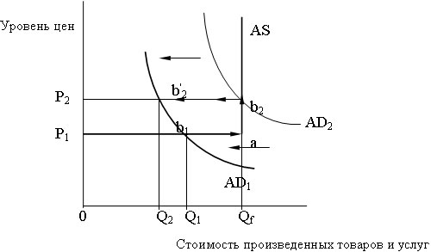

Рисунок

Таким образом, Кейнс показал, что эластичности цен и заработной платы не существует в той степени, какая необходима для удержания полной занятости в экономике.

# Г Л А В А 2.

## 2.1. Неоклассическое регулирование экономики в России

Классическая теория предполагает, сокращение к минимуму вмешательство государства в экономику, ибо в этой теории частное предпринимательство способно вывести экономику из кризиса и обеспечить её подъём и благосостояние населения. Этот принцип, заложенный ещё А. Смитом, говорит нам о том, что любые государственные методы регулирования экономики, отрицаются, в той же мере, в какой проповедуется, полная саморегулируемость экономики. Рассмотренные нами в предыдущих главах классические положения о гибкости заработной платы и цен, процентной ставки, говорят нам, фактически, о том, что в принципе, само слово «регулирование», было бы не корректным в отношении классической теории занятости. По мнению классиков, снижение цены товаров влечет за собой снижение зарплаты и поэтому полная занятость сохраняется, сокращение величины национального продукта не происходит.[11]

Этот подход основывается на ошибочной посылке, что при снижении зарплаты пропорционально уменьшается предложение труда. Однако понижение цены рабочей силы не устраняет потребности наемных работников в средствах существования и поэтому не может влиять на предложение рабочей силы. В то же время оно негативно влияет на платежеспособный спрос населения, а через него — и на объем производства товаров. Позднее появилась неоклассическая концепция, связанная с работами английского экономиста Альфреда Маршалла. Неоклассическая школа не отрицает необходимости государственного регулирования (в этом одно из отличий от классиков), но считает, что оно должно быть ограниченным. Государство создает условия для хозяйственной деятельности. Рыночный механизм конкуренции способен обеспечить сбалансированный рост, равновесие между спросом и предложением.

По неоклассической теории, экономическая политика государства может воздействовать лишь на уровень цен, а не на объем производства и занятость населения. Поэтому его вмешательство в регулирование объемов производства и занятости нежелательно, а если и имеет место, то должно быть максимально осторожным.[12] Именно поэтому, рассматривая классический подход в регулировании экономики, мы можем обратиться лишь к неоклассическому аспекту, который уже в свою очередь предполагает монетарное регулирование экономики. Первоначально монетаризм отождествлялся с антикейнсианством, что подтверждается названиями некоторых работ видных представителей монетаристской теории (книга Г. Джонсона «Кейнсианская революция и монетаристская контрреволюция»[13]) Одновременно с критикой кейнсианской макроэкономической теории и экономической политики лидер монетаристов Милтон Фридмена и его сторонники разработали монетарную теорию определения уровня национального дохода и теорию цикла.

Ключевые положения монетаризма:

1. Регулирующая роль государства в экономике должна быть ограничена контролем над денежным обращением;

2. Рыночная экономика — саморегулирующая система. Диспропорции и другие отрицательные проявления связаны с избыточным присутствием государства в экономике;

3. Денежная масса влияет на величину расходов потребителей, фирм. Увеличение массы денег приводит к росту производства, а после полной загрузки мощностей — к росту цен и инфляции;

4. Инфляция должна быть подавлена любыми средствами, в том числе и с помощью сокращения социальных программ;

5. При выборе темпа роста денег необходимо руководствоваться правилами «механического» прироста денежной массы, которое отражало бы два фактора: уровень ожидаемой инфляции; темп прироста общественного продукта.

Из третьего пункта, мы можем увидеть, что влияние на занятость в монетаристской теории происходит через изменение денежной массы в экономике. В свою очередь изменение денежной массы в экономике предполагает воздействие целого ряда денежно-кредитных инструментов со стороны государства, таких как:

1. Изменение нормы резерва.
2. Изменение учётной ставки
3. Операции на вторичном рынке ценных бумаг
4. Установления маржи при покупке ценных бумаг
5. Ограничения на определённые виды кредита.

Из кризиса 70-х западные страны вышли именно благодаря монетаризму, В США данная экономическая политика получила название «рейганомика». Рейган в частности писал о книге М. Фридмена: «Её нужно прочитать всем, кто заинтересован в будущем Америки», а в Великобритании монетарное воздействие на экономику назвали «тетчеризм». Монетаристы верили, что между вмешательством государства и результатом от него существует временной лаг (промежуток); если правительство начинает стимулировать экономику в фазе депрессии, то результат может проявиться уже в фазе инфляции, усилив ее.

Во-вторых, как считают монетаристы, скорость обращения денег неизменна. Поэтому, если MV=PQ, где M - денежная масса; V - скорость обращения; P - цена; Q - количество товара, причем V - константа, a Q всегда в "точке полной загрузки", то стимулирование экономики путем увеличения денежной массы ведет только к росту инфляции, а сокращение денежной массы затрудняет обмен и может вызвать кризис.

Фридмен разработал "денежное правило": надо ежегодно увеличивать денежную массу на постоянную величину, соответствующую среднегодовому росту реального ВВП. Следует не мешать частному бизнесу, снизить налоги и бюрократию, и тогда сдвиг кривой совокупного предложения вправо произойдет автоматически, обеспечивая экономический рост, а рост денежной массы будет его обслуживать

### 2.1.1. Монетаризм в России.

Всё же мы можем констатировать, что идеи Кейнса не вызывают такого отторжения на Западе, как в России[14]. «С некоторой долей условности, можно сказать, что спор между кейнсианцами и антикейнсианцами, осознанно или неосознанно, переносится на российскую почву».[15] В России с монетаристской теорией связывают имя Егора Гайдара, который в начале девяностых начал энергично продвигать экономические реформы, структурные и революционные мероприятия, которые позволяли создать каркас рыночной экономики и конвертируемую валюту.

Суть монетарной политики в России выражается в следующих принципах:

1. Принцип Эмиссионного ограничения
2. Принцип кредитного ограничения
3. Принцип бюджетного ограничения

В США в силу некоторых причин, углубляться в которые здесь не имеет смысла, о них было сказано в моём апрельском докладе, монетаризм действует как система денежной накачки всей экономики, а в России, по сути, наоборот, как система денежного ограничения в форме этих трёх монетарных ограничителей. На западе, метод монетарного ограничения существует только в краткосрочный период 3-6 месяцев, когда денежное ограничение призвано затормозить производство и за этот период реализовать излишки товарной массы, чтобы преодолеть кризис перепроизводства. В России же, эти краткосрочные принципы, монетарного ограничения в начале девяностых были положены в основу всей социально-экономической политики государства и таким образом стали долгосрочными. Естественно сути это не поменяло – ограничение действовало на уменьшение производства с целью уменьшить товарную массу. Вопрос заключается, в том, была ли целесообразна такая экономическая политика?

Например, то же бюджетное ограничение, означало для нашей экономики паралич промышленности, науки и всей социальной сферы. Для того чтобы ответить на этот вопрос нужно обратиться к истокам проблемы, а именно к кризису экономики СССР.

2.1.1.1 Исторический экскурс. Всем сейчас, уже известно, что распад СССР происходил на фоне затяжного экономического, внешнеполитического и демографического кризиса. В 1989 году впервые официально было объявлено о начале экономического кризиса в СССР. Экономический рост, сменился падением. В период перестройки - 1989—1991 доходит до максимума главная проблема советской экономики – хронический дефицит товаров; из свободной продажи исчезают практически все основные товары, кроме хлеба. По всей стране водится нормированное снабжение в форме талонов. Дефицит товаров – явление, хорошо знакомое по советской экономике. Причина в том, что Советское руководство ставило перед собой цель обеспечить доступ к благам первой необходимости лиц с низким доходом и именно поэтому устанавливало так называемый «потолок цен», максимальную границу цен. Очевидно, что эта граница была ниже равновесной цены рынка, иначе нет смысла проводить такую политику. При заниженных ценах на товары, получалось, что товаров было меньше чем денег. Возникало недопроизводство, дефицит. Неэффективная политика перестройки проявлялась в её постоянном изменение заявленных целей. Сначала это было ускорение (1985-1987), затем радикальная экономическая реформа (1988-1989), затем регулируемый рынок (1990-1991), впоследствии переход к свободному рынку (1992). Переход к свободному рынку – главный смысл реформ, которые стали проводиться командой Е. Гайдара в 1992 году, а это означало прогрессивный переход от централизованной к рыночной экономике, а так как социалистическое хозяйство по своей природе - экономика подавленной инфляции, то такой переход стала сопровождать огромная инфляция вызванная либерализацией цен[16]. Вместо подавления инфляции, выражавшейся в дефиците, Гайдар стал проводить меры ограничители описанные выше, т.е. жёсткую рестриктивную политику «дорогих денег», для подавления этой инфляции. Данная политика, так же называется шоковой терапией и использовалась помимо России, в Польше, Перу, Боливии и т.д. Результаты этой политики видны в таблице 1:

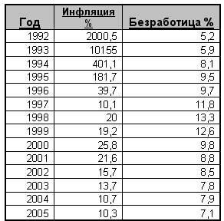

**Таблица 1. Источник – creditdeposit. ru**

По этим данным хорошо видна отрицательная зависимость между инфляцией и безработицей по стране с 1992 года. Стоит отметить, в ряде случаев заметны некоторые запоздания, в корреляции со стороны безработицы, но скорее всего это вызвано не точностями в данных. Эту таблицу можно изобразить графически схематично и, таким образом, мы получим кривую Филлипса.

Дилемма, когда перед государством стоит выбор между безработицей и инфляцией, вылилась в активные дискуссии между экономистами того времени. Существует мнение, согласно которому катастрофическое сжатие денежной массы в течение 90-х является результатом ведущейся против России финансовой войны, а сам же монетаризм выступает как мощное информационное оружие, направленное на развал экономики и всего народного хозяйства страны, но что я лично с уверенностью могу констатировать, так это то, что в России не было истинной монетаристской политики, как, впрочем, и шоковой терапии. Я вижу следующие причины этому: В январе 1992 года были отпущены цены на большинство товаров, ликвидирована вся централизованная система распределения ресурсов, но при сохранении общей монополизации производства, это привело к невероятной инфляции, к концу 1992 года в 100-150 раз при росте средней заработной платы в 10-15 раз[17]. Эти действия команды Гайдара вызвали резко отрицательную реакцию со стороны вице-президента А.В. Руцкого и председателя верховного совета Р.И. Хасбулатова. К началу лета 1992 года мощный проинфляционный блок «Гражданский союз», куда входили представители военное промышленного и агропромышленного комплекса, боявшихся либерализации цен на энергоносители, что грозило банкротству большей части предприятий. Опасаясь банкротства директора предприятий и лидеры профсоюзов выступили за поддержку инфляции и обосновывали это, как меньшее зло для населения, нежели их банкротство и безработица для населения. В апреле 1992 в этом их поддержал шестой съезд народных депутатов и средства массовой информации. Правительству Гайдара пришлось считаться с этим, и они пошли на курс нивелирования. Предприятиям были выданы льготные кредиты, ход реформ поменялся, произошёл отход от курса на стабилизацию, сокращения инфляции, бюджетного дефицита. Результат: Осенью произошёл обвал рубля (в три раза за два месяца), резко усилился рост цен – 5% в сентябре-ноябре[18] (см. рис 2).

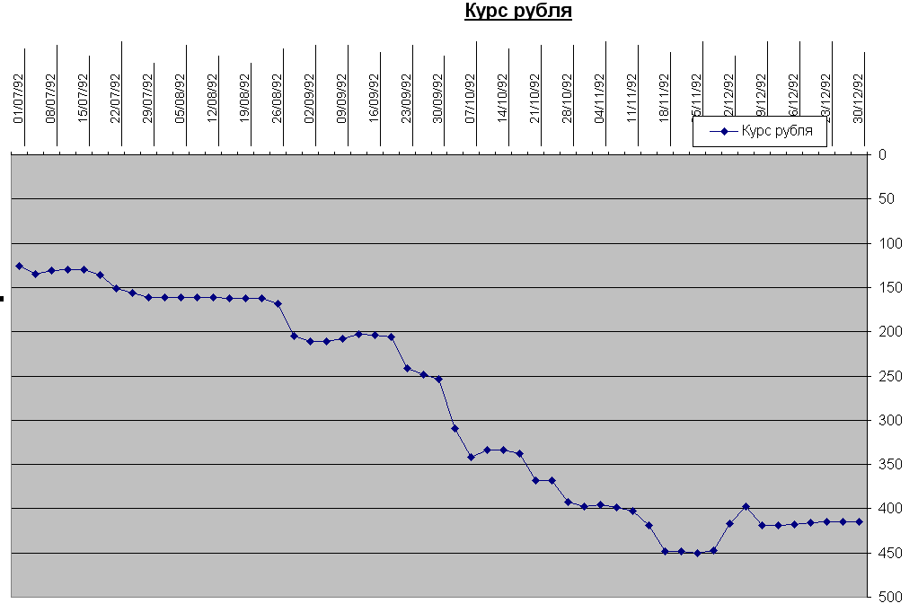

Рисунок

**Примечание: См. приложение к этому графику в конце курсовой.**

С июня по декабрь все денежно-кредитные реформы замерли. Это мы так же можем видеть по таблице 1, где уровень инфляции уже в 1993 году был просто астрономическим, по сравнению с 1992 годом, но фактически это способствовало незначительному увеличению безработицы.

12 декабря 1992 года Е. Гайдар был снят с должности. Россия стояла на пороге гиперинфляции. Два лагеря – первые те, кто были согласны на безработицу (за политику «дорогих денег»), и второй лагерь проинфляционный (за политику «дешёвых денег»), ратовавший за мощное государственное финансирование народного хозяйства через кредитную и бюджетную систему не могли договориться. Основная идея политики Гайдара была в установлении laissez faire и проведении жёсткой монетарной политики, когда государство уходит в тень и устраивает в своей экономике, раннее всецело зависимой от государства, «бойню», результатом, которой становилось разорение недееспособных в условиях финансового ограничения предприятий и следствие - огромные массы безработных людей, но при этом низкой инфляции.

Борьба этих двух лагерей в течении 1993 года привела к неустойчивому экономическому положению, что выразилось в колебании уровня инфляции от 12-35% в месяц. В 1993 году министром финансов становится ныне покойный Б. Фёдоров. Его политика дальнейшей стабилизации удержала страну от пропасти. Представлю график, где можно понять дальнейшую политику государства начиная с 1993 года (см. рис.3) (**приложение данного графика дано в конце курсовой работы**):

См. приложение к этому графику в конце.



Рисунок

Начиная с 1993 года, государство после инфляционных потрясений, вызванных дезорганизацией вследствие политической нестабильности, уверенно двигается, намеченным путём политики Гайдара, а именно проводит курс «дорогих денег». На графике видно, как начиная ещё с 1992 года учётная ставка поднимается и занимает максимальное за год положение в 80% (**см. в конце приложение 1**), в 94 году пик пришёлся на 15 октября и составил 210%. Судя по графику, очевидно, что жёсткая рестриктивная политика существовала на протяжении всего 93, 94, 95 гг., и именно на эти года начала активно себя проявлять тенденция к увеличению безработицы населения, вместе с тем инфляция идёт на спад, но тем не менее двузначных чисел принимает только в 1996 году (см. таблицу 1).. Фактически за три полных года проведения политики «дорогих денег, что говорит, нам о всей глубине кризиса нашей экономике 90-х. (*все-таки курс на дальнейшую жёсткую экономическую политику был продолжен – читайте ниже*).

И таким образом, можно говорить, о том, что шоковая терапии и монетаризма у нас не было в чистом виде, потому, что у нас в силу описанных выше причин долгое время проводилась ненормированная стабилизационная политика результатом чего стал долгий период высокой инфляции, а шоковая терапия предполагает сведение инфляции к минимуму, также крупных заимствований, хронической финансовой нестабильности. В этой связи называть ту политику, которая проводилась, шоковой терапией или монетаризмом просто неверно. В тех странах, где шоковая терапия была проведена, сегодня экономический рост, стабильная финансовая система, высокие социальные расходы, там помогают не предприятиям, а людям. Типичный пример – Польша. Там выше уровень жизни, выше пенсии, выше соотношение средней пенсии к заработной плате. В тех странах, где политика была мягкой, неуверенной – финансовая нестабильность, падение доходов населения, доходной базы бюджета, спад производства, сокращение социальных расходов.  
Возвращаясь к историческому экскурсу – в начале 1993 году правительство Ельцина теряло авторитет. Чтобы остаться у власти президенту потребовалось перейти к политике «мягкого инфляционизма», т.е. выборочно поддержки со стороны государства предпринимателей, также теперь государство стало заниматься политикой экономического протекционизма. Весной 1993 года консервативные силы пошли в атаку, - президенту был объявлен импичмент, для реализации которого не хватило всего несколько голосов. Апрельский референдум о доверии президенту закончился поддержкой Ельцина со стороны граждан. Это дало новый толчок для либерализации и вместе с тем приватизации, для дальнейшего создания критического слоя предпринимателей. В конечном счёте, как мы все знаем, съезд народных депутатов и верховного совета стал олицетворять все консервативные силы. Всё это закончилось отказом в августе 1993 года президента подписывать дефицитный гос. Бюджет (25%) и роспуском законодательной власти в лице верховного совета. Когда депутаты отказались выходить из здания, «белый дом» был взят штурмом. Именно тогда у либеральных экономистов были полностью развязаны руки – первое, что они сделали установили максимальную ставку процента (позитивную реальную) в 210% в октябре – ноябре, тогда же темпы инфляции пошли на убыль (см. рис 4 ). 25 сентября президент издал указ о частной собственности. В правительство возвращается Е. Гайдар. Политика выдачи льготных кредитов предпринимателям заканчивается, а это означает, что заканчивается период «дешёвых денег» и отрицание экономики предложения, о которой будет написано ниже. В дальнейшем решающая роль в экономической политике отошла так называемым промышленникам-центристам (Черномырдин), но их шаги можно расценивать как продолжение намеченного курса. Болезненный переход России к рыночной экономике становился уже необратимым. Сейчас существует два взгляда на экономическую политику в 90-х в стране. Первый лагерь – противники, к которым принадлежит большинство населения, которые пострадали экономически в 90-е годы, но так же многие видные экономисты. Если рассматривать профессиональное мнение приверженцев отрицания политики Гайдара, то они считают, что либеральный эксперимент в России закончился не только крахом, но и как любой эксперимент позволил обнаружить закономерности и сделать научные выводы относительное содержания рыночной экономики. Основное мнение ещё более радикальных экономистов выражены в следующем:

Темпы прироста инфляции. Рисунок

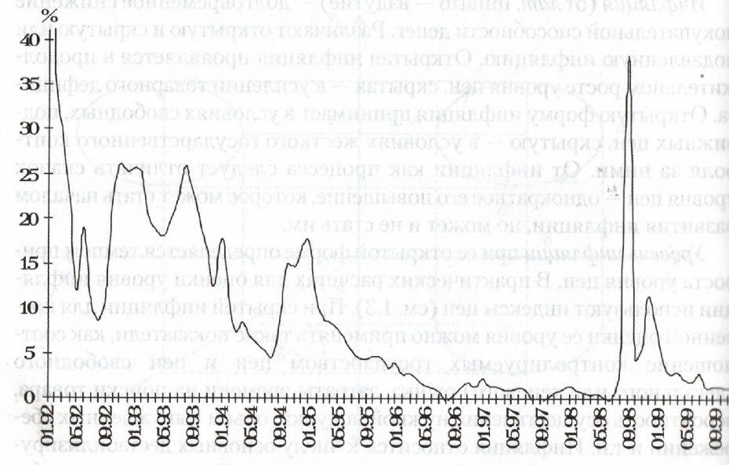

«Западом уже запущен механизм войны против нашей страны, войны основанной на принципах либерализма и монетаризма, которые превратились в сверхмощное оружие»[19] - либеральные реформы, считает эта группа людей, *причём она составляет большинство*, сродни терроризму и отличие, только в том, что убивают население - не пачкая рук[20].

В 2007 году вышла книга канадской журналистки и писательницы Наоми Кляйн, в которой исследуется теория и практика неоклассической экономики. По мнению Кляйн, экономисты Чикагской школы, в частности М. Фридман, причастны к тому, что кризисные ситуации в разных странах миры были использованы для построения антидемократических корпоративистских экономик. В частности, в книге разоблачается миф о «чилийском экономическом чуде» периода правления А. Пиночета, анализируются последствия «шоковой терапии» в Польше, приватизации в России, и экономические аспекты войны в Ираке. Кляйн проводит параллель между опытами ЦРУ по введению человека в состояние шока при помощи пыток и «шоковой терапией», которую ученики Фридмана «назначают» развивающимся экономикам.

В апрельском докладе на «неделе науки», я анализировал сущность современного экономического кризиса с позиции, «левых», считающих его системным и «правых», уверенных в цикличности, и там, заходила речь о трансформационном кризисе в России. Чтобы показать это, я отметил отсутствие корреляции между уровнем безработицы и динамикой ВВП по России (см. рис 5). Но в данной работе можно выявить феномен – следствие из известной обратной зависимости между инфляцией и безработицей.

В условиях трансформационного кризиса в России нет никакой функциональной зависимости межу приростом ВВП и безработицей, т.е. закон Оукена не работает, а так как безработица находится в обратной зависимости с инфляцией, то следовательно, обратная зависимость наблюдается так же между приростом ВВП и инфляцией (см. таблицу 2)

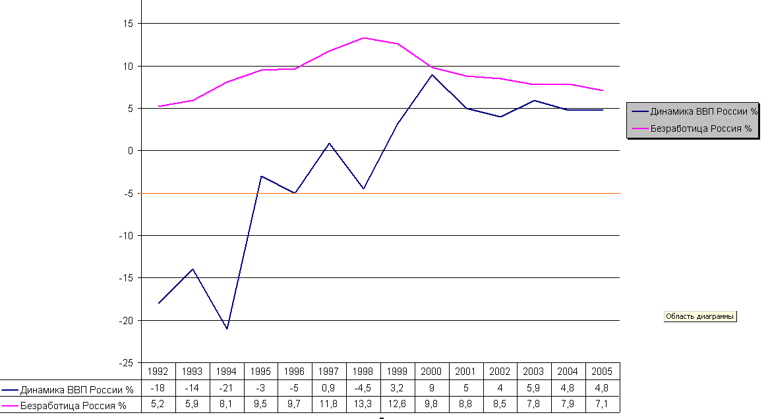

Рисунок

Отсутствие зависимостей между приростом ВВП и безработицей 1992-2005 гг. (Россия – данные <http://pwt.econ.upenn.edu/php_site/pwt62/>, <http://www.gks.ru/>)

|  |  |  |  |
| --- | --- | --- | --- |
| **Год** | **Инфляция %** | **Безработица %** | **ВВП на душу населения** |
| 1992 | 2000,5 | 5,2 | 9530,03 |
| 1993 | **10155** | **5,9** | 8504,06 |
| 1994 | 401,1 | 8,1 | 7805,55 |
| 1995 | 181,7 | 9,5 | 7414,19 |
| 1996 | 39,7 | 9,7 | 6988,11 |
| 1997 | 10,1 | 11,8 | 7337,96 |
| 1998 | 20 | 13,3 | 7020,34 |
| 1999 | 19,2 | 12,6 | 7626,08 |
| 2000 | 25,8 | 9,8 | 9263,46 |
| 2001 | 21,6 | 8,8 | 9916,49 |
| 2002 | 15,7 | 8,5 | 10808,98 |
| 2003 | 13,7 | 7,8 | 12217,62 |

Таблица 2

Конечно, можно много говорить и констатировать, что одной из больших ошибок экономической политики эпохи Ельцина и Гайдара было неучитывание глубины переходной составляющей кризиса экономики начала 90-х. «Предлагаемые анти­кризисные меры были рассчитаны на преодоление циклического, а не трансформационного кризиса: и рецепты монетаризма с их ак­центом на предотвращении инфляции за счет жестких мер (В. May, Е. Гайдар), и рецепты неокейнсианства, допускавшие умеренное инфляционное финансирование (С. Меньшиков)».[21]

В заключение хотелось бы отметить, что ни одна из теоретических концепций экономического развития и экономической политики в чистом виде России в этот сложный переходный период не подходит. Известно, что ни в одной стране осуществление кейнсианской или монетаристской политики в чистом виде не наблюдалось. Одной из ошибок проводимой политики вместе с недальновидностью в отношении трансформационного кризиса явилось применение излишнего рационализма без учёта исторических и национальных особенностей, роли социального фактора. Всё это накладывает свой отпечаток на конкретную политику, рождает свои компромиссные решения. Но знать экономические теории необходимо. Знание их практического опыта, понимание условий, в которых даст максимальный эффект та или иная мера экономической политики, поможет уберечь от ошибок в ходе реформирования экономики, поиска собственного пути развития России.

### 2.1.2. Экономика предложения в России (неолиберализм).

Экономика предложения - это научное направление, которое возникло как реакция на замедление экономического роста в индустриально развитых странах в 70-х годах XX века. Представители этого направления (например, Лаффер) пришли к выводу, что из-за чрезмерных налогов, бюрократии, необоснованного роста заработной платы и пособий, а также из-за роста цен на нефть происходит сдвиг влево кривой совокупного предложения

Фактически именно "экономика предложения " стала основной теоретической базой для преодоления застоя 70-х годов XX века в ИРС и реализации в них 4-го этапа HTP. Помимо монетаризма с политикой «рейганомики», существенно и в большей степени отождевстляют именно экономику предложения.

Теоретики «экономики предложения» считают, что решающим направлением бюджетной политики государства должно быть стимулирование (прежде всего налоговое) частного предпринимательства и роста сбережений населения (тоже через снижение налогов, в том числе и на богатейшие слои населения). Возникающий при этом бюджетный дефицит признается допустимым в краткосрочном периоде, но последующий рост производства и доходов производителей приведет в дальнейшем к компенсации потерь бюджета. Монетаристы же, хотя тоже выступают сторонниками стимулирования (в том числе налогового) частного предпринимательства, однако не считают допустимым сохранение бюджетного дефицита даже в краткосрочном периоде. Ликвидация этого дефицита ставится им на первое место в приоритетах экономической политики. Иначе говоря, «предав анафеме кейнсианские идеи о дефицитном бюджетном финансировании, «экономика предложения» по сути восстановила эту идею, но под другим теоретическим «соусом»: не как активный инструмент стимулирования экономики, а как возможный вариант подобного стимулирования».[22]

Как и монетаристы, они считали необходимым стимулировать предпринимательство и оживить рыночный механизм. Однако в отличие от них, они выступали не против государственного вмешательства в экономику, а за то, чтобы сделать его более рациональным и целенаправленным. По их мнению, государство должно подстегивать НТП и создавать условия для экономического роста. Они рекомендовали ввести льготное налогообложение и кредитование для передовых отраслей, определяющих НТП; увеличить госрасходы на науку, образование, создание путей сообщения и средств связи; а также считали необходимым общее снижение налогов и законодательных ограничений для бизнеса и сокращение бюрократического вмешательства в экономику. То есть здесь мы можем говорить лишь о «подстегивании» совокупного предложения.

Чтобы разобраться в данной теории нужно снова проанализировать ход событий под разрезом этой теории:

1. 1 января 1992 г. правительство Гайдара проводит либерализацию цен. С этого момента можно говорить о "возникновении" кривых совокупного спроса и совокупного предложения, причем мгновенный рост цен, сменивший дефицит и очереди, показывает, что экономика находится в фазе инфляции.
2. Рост цен на энергоносители приводит к сдвигу влево кривой совокупного предложения (этот феномен был исследован еще в 70-е годы во время конфликта Запада со странами ОПЕК и нефтяного кризиса). При этом, в отличие от циклических колебаний (альтернатива инфляция и безработица), происходит одновременный рост безработицы и инфляции, что противоречит кривой Филлипса и всей антикризисной программе. (см рис. 6 ).
3. Однако этим дело не ограничивается. Сдвиг кривой совокупного предложения влево был обусловлен не только ростом цен на нефть. Кривая совокупного предложения символизирует потенциальные возможности экономики, зависящие от количества и качества имеющихся ресурсов - наличия природных и людских ресурсов, квалификации кадров, технической оснащенности предприятий и их способности производить продукцию, разрабатывать новые товары, вести научные исследования и т.п. Когда экономика России столкнулась с международной конкуренцией, выяснилось, что техническое отставание не позволяет огромному числу предприятий производить конкурентоспособную продукцию. В одно мгновение "ресурсы" стали "не ресурсами". Если предприятие может производить только кучерские кнуты, а они уже никому не нужны, то, в сущности, его нельзя считать предприятием в полном смысле слова. Сдвиг кривой совокупного предложения усугубился, когда сокращение инвестиций привело к старению производственного потенциала, а квалифицированные кадры начали эмигрировать в ИРС и работать челноками.



Un.



Рисунок 6

1. Пытаясь не допустить усугубления ситуации и роста инфляции, правительство стало сокращать совокупный спрос, вслед за сокращением совокупного предложения проводя политику "дорогих" денег. Оно просто подстраивалось под ситуацию, а не управляло ею. Упали потребительские расходы, государственные расходы и инвестиции.
2. Дальнейшие попытки правительства улучшить положение успехом не увенчались. Если рассуждать теоретически, в ситуации, когда происходит сдвиг кривой совокупного предложения влево, следует использовать общеизвестные рецепты "экономики предложения" (как это было сделано в конце 70-х - начале 80-х годов в ИРС, которые столкнулись с той же проблемой в неизмеримо более мягкой форме). К этим рекомендациям относятся: льготное налогообложение и кредитование передовых отраслей, определяющих НТП, ускоренная амортизация, увеличение государственных расходов на науку и образование, строительство путей сообщения и улучшение средств связи, поощрение частного бизнеса в целом (снижение бюрократического вмешательства и уменьшение налогов) и т. п. Действительно, известно, что в 1992-93 гг. и впоследствии в России предпринимались попытки такого рода. Однако они не увенчались успехом - по большей части - из-за высокого уровня бюрократизма и коррупции; уход от налогов и использование неформальных связей для доступа к ресурсам, если они становятся нормой поведения, делают методы "тонкой настройки" экономических процессов неэффективными.

Наверное, "экономику предложения" следует иметь в виду как перспективный подход для России в будущем. Однако в настоящее время она не может служить основой для управления нашей экономикой в целом. [23]

## 2.2. Кейнсианское регулирование экономки

Из главы выше становится понятно, что в экономической политики России, в основном использовались различные модификации неоклассических методов регулирования экономики. Можно даже сказать – сплав этих методов, синтез. И в начале главы я писал, что на западе идеи Кейнса не вызывают такого отторжения как в России. Дело в том, что в 90-е мы столкнулись не с классической депрессией - когда экономика не приобретает то, что потенциально может произвести - а со структурным кризисом и сдвигом кривой совокупного предложения влево, не с проблемой подавления цикличности и достижения полной загрузки экономики, а с проблемой обеспечения экономического роста за счет сдвига кривой совокупного предложения вправо. Я не буду утверждать, что неоклассические методы явились идеальной панацеей в регулирование нашего трансформационного кризиса, наоборот я хочу указать, что эта политика была далеко не идеальна, причиной этому двоевластие имевшие место быть в начал 90-х, фактическое противостояние исполнительной и законодательной властей мешали реализации нужных реформ, но стоит должное, что именно монетарными методами в своё время западный мир смог выйти из мощного системного кризиса 70-х. Невозможность решить проблему за счет кейнсианских методов (в том числе и на основе нео- и посткейнсианства) стала одной из причин "неоклассического возрождения" и критики кейнсианства в 70-х годах. С другой стороны, на примере России, хотя кейнсианство и не может решить все наши проблемы, однако, но оно может дать ответы на некоторые вопросы. Во-первых, ясно, что одна из причин стагнации - разрыв описанной Кейнсом цепочки:

Доход

Потребление

Сбережение

Банк

Инвестиции

Сбережённый, но не попавший в банк рубль, а значит не взятый в банке для инвестиций – это не полученный кем-то доход, а значит шаг к кризису. Это очень актуально для России 90-х. Доверие к банковской системе необходимое условие возобновления роста. Однако, следует иметь в виду, что российские предприниматели не очень-то готовы перейти от стратегии "экспорт сырья - импорт товаров и продовольствия" к развитию национального производства. Поэтому восстановление цепочки "сбережения - инвестиции" есть необходимое, но недостаточное условие роста. По Кейнсу, в случае неготовности предпринимателей к инвестициям, эту задачу должно взять на себя государство. Но широкое использование государственных программ в современной России представляется сомнительным делом ввиду уже упомянутого высокого уровня коррупции и бюрократии, их использование может быть пока только ограниченным. Логичнее все же сделать ставку на частные инвестиции, переориентировав бизнес на развитие национального производства путем запланированного роста курса доллара, что повысит спрос на отечественные товары.

Во-вторых, если попытаться - как умозрительную конструкцию - выделить совокупный спрос" и "совокупное предложение" на продукцию ВПК, то картина будет отличаться от экономики в целом. Здесь мы можем, очевидно, констатировать именно то состояние, которое описывал Кейнс - депрессию, так как недогрузка производственных мощностей ВПК возникла за счет сокращения государственных расходов и экспорта вооружений по политическим причинам. В этом смысле кейнсианский подход -стимулирование экономики за счет увеличения государственных расходов и экспорта - оправдан. Разумеется, в этом случае следует быть очень осторожным, чтобы речь шла о государственных расходах на производство современной продукции, стимулирующей НТП. При условии роста курса доллара и оживления национального производства, увеличение расходов на ВПК через эффект мультипликатора окажет на экономику в целом стимулирующее действие.

Представляется, однако, что ситуация в современной России не получит полного освещения, если не обратить внимания еще на один аспект проблемы. Россия переживала не просто экономические потрясения. Она находится во вполне конкретной ситуации - переход от одной социально-экономической системы к другой и, возможно, главный фактор, влияющий на поведение экономических агентов - участие в перераспределении собственности, власти и контроля над ресурсами - современный аналог первоначального накопления. Если на людном перекрестке рассыпать мешок с золотыми монетами, вряд ли следует ожидать, что милиционер будет продолжать указывать палочкой направление движения, а водители и пешеходы - соблюдать правила и следить за светофором. Законопослушная экономика, подчиняющаяся постановлениям правительства, исправно выплачивающая налоги и, следовательно, адекватно реагирующая на государственную экономическую политику - это пока что только желанное будущее.

Приведенные рассуждения вынуждают поставить вопрос о том, применимы ли вообще к современной России традиционные взгляды на роль государства в экономике, присущие теоретикам различных направлений, в том числе "экономики предложения" и кейнсианства. Как известно, в рамках экономической теории подход к этой проблеме варьируется от невмешательства государства в функционирование рынка ("ночной сторож" у классиков) до сильного государства Кейнса (вплоть до планируемого капитализма у его французских последователей). Неолиберальные представления о государстве - судье на поле, следящем за соблюдением правил игры и улаживающим конфликты между игроками, очевидно, ближе к взглядам Смита; применение "экономики предложения" на практике требует сильного государства, которое хотя и не подменяет частной инициативы, но стимулирует ее и подстегивает НТП.

Между тем ясно, что на современном этапе развития Pocсии государство не в состоянии даже сыграть роль "ночного сторожа" - у него не хватает сил переломить существующие теневые отношения. Что же говорить о более сложных ролях! И в то же время без вмешательства государства негативные тенденции в экономике и обществе преодолеть не удастся. Выход, как представляется, может состоять в следующем.

Государство в современной России должно стать одним из игроков. Но, в отличие от финансовых, промышленных и региональных группировок, государство должно защищать долговременные интересы России в той мере, в которой оно может это сделать в данный момент. Пытаясь вмешиваться во все экономические процессы, государство само попадает под влияние других игроков и распыляет свои силы. Оно должно сократить сферу своего влияния до минимума, но в этой сфере действовать предельно жестко.

Социальная защищенность, решение экологических проблем, борьба с преступностью, демократия останутся пустым звуком при существующем уровне ВВП на душу населения. Чтобы достичь свободы и процветания, Россия должна выжить, добиться экономического роста и преодолеть технологическое отставание от индустриально развитых стран[24]. При решении этих задач возможно осторожное использование существующих методов управления экономикой, в том числе разработанных "экономикой предложения" и кейнсианством, однако, в целом следует исходить из необходимости творческого подхода к существующей в России особенной, а возможно - уникальной ситуации, которая теоретически еще не описана в полной мере.

# Заключение:

Невозможность справиться с Великой депрессией на основе взглядов неоклассиков привела к "Новому курсу" и возникновению кейнсианства. Неспособность кейнсианства стимулировать рост в условиях HTP породила "неоконсервативную волну" и "экономику предложения". Крах попыток применить традиционные рецепты в условиях современной России должен рассматриваться как вызов. События последних лет показывают, как представляется, что этот вызов в результате был осознан и принят. На примере нашей собственной экономики, мы получили несравненный опыт, доказывающий, как сильно зависит экономика от политики и национальных традиций и факторов. Опыт, который нам говорит о том, как осторожно нужно применять экономические теории, в условиях отдельно взятой экономики. Многие сейчас высказывают идеи, относительно того, что

экономические теории приобрели качество универсальных и абстрактных теорий, не предполагающих социокультурных зависимостей. Как следствие экономические теории стали терять свои прогностические функции, которые теоретическое знание по своей природе должно обеспечивать. Особенно явно это проявилось в период, когда рыночную экономику стали строить у себя "новые" страны с различными культурными традициями и политическим устройством. В этих новых для теории условиях западные экономисты не смогли предсказать многих практических последствий применения их концептуальных подходов. Например, Азиатский кризис 1996 г. оказался для теоретиков полной неожиданностью, равно как и последствия посткоммунистического экономического реформирования в России и других странах СНГ, что говорит нам о несовершенстве подходов в выборе экономической политике для отдельно взятой экономике. Фактически нужен синтез предлагаемых разными теориями методов, для обеспечения занятости. Но даже это, не гарантирует успеха при политической нестабильности, а так как такая нестабильность является следствием экономического кризиса, теория должна учитывать это. Но это уже находится на грани переосмысления политической экономии.

*Приложение к рисунку 3: «Изменение учётной ставки ЦБ РФ» (хронология с 1992 года)*

*Источник «система гарант» http://www.garant.irk.ru/bussin/rate.php*

# Приложения:

Приложение к рисунку 3: «Изменение учётной ставки ЦБ РФ» (хронология с 1992 года). Источник «система гарант» http://www.garant.irk.ru/bussin/rate.php

Источник «система гарант» http://www.garant.irk.ru/bussin/rate.php

Приложение к рисунку 2: «Изменение учётной ставки ЦБ РФ» (хронология по 1992 году). Источник «система гарант» http://www.garant.irk.ru/bussin/exchange_rate.php

Источник «система гарант» http://www.garant.irk.ru/bussin/rate.php

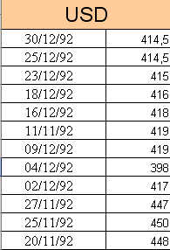

|  |  |
| --- | --- |
| динамика изменения учётной ставки ЦБ РФ | |
|
| Дата | Процент |
|
| 01.01.1992 | 20 |
| 10.04.1992 | 50 |
| 23.05.1992 | 80 |
| 30.03.1993 | 100 |
| 02.06.1993 | 110 |
| 22.06.1993 | 120 |
| 29.06.1993 | 140 |
| 15.07.1993 | 170 |
| 23.09.1993 | 180 |
| 15.10.1993 | 210 |
| 29.04.1994 | 205 |
| 17.05.1994 | 210 |
| 02.06.1994 | 185 |
| 22.06.1994 | 170 |
| 30.06.1994 | 155 |
| 01.08.1994 | 150 |
| 23.08.1994 | 130 |
| 12.10.1994 | 170 |
| 17.11.1994 | 180 |
| 06.01.1995 | 200 |
| 16.05.1995 | 195 |
| 19.06.1995 | 180 |
| 24.10.1995 | 170 |
| 01.12.1995 | 160 |
| 10.02.1996 | 120 |
| 24.07.1996 | 110 |
| 19.08.1996 | 80 |
| 21.10.1996 | 60 |
| 02.12.1996 | 48 |
| 10.02.1997 | 42 |
| 28.04.1997 | 36 |
| 16.06.1997 | 24 |
| 06.10.1997 | 21 |
| 11.11.1997 | 28 |
| 02.02.1998 | 42 |
| 17.02.1998 | 39 |
| 02.03.1998 | 36 |
| 16.03.1998 | 30 |
| 18.05.1998 | 50 |
| 27.05.1998 | 150 |
| 05.06.1998 | 60 |
| 29.06.1998 | 80 |
| 24.07.1998 | 60 |
| 10.06.1999 | 55 |
| 24.01.2000 | 45 |
| 07.03.2000 | 38 |
| 10.07.2000 | 28 |
| 04.11.2000 | 25 |
| 09.04.2002 | 23 |
| 07.08.2002 | 21 |
| 17.02.2003 | 18 |
| 21.06.2003 | 16 |

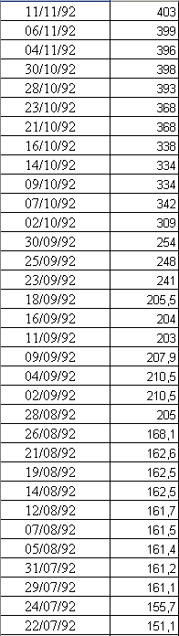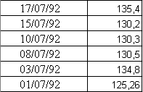

**Список используемой литературы:**

1. Л. С. Тарасевич, П.И. Гребенников, А. И. Лерусский «Макроэкономика»// Юрайт 2009 г.
2. Дж. Мейнард Кейнс «Общая теория занятости процента и денег»// Эксмо 2009 г.
3. Т.А. Агапова, С. Ф. Серегина «Макроэкономика»// Дело и сервис 2005 г.
4. Г. П. Журавлёва «Экономическая теория, микроэкономика - 1,2»// Дашков и К
5. Калинин С.А. «Взаимосвязь истории экономики и экономических учений. Теория как инструмент мышления». Приложение 2// Учебное пособие. Москва/ВГИК.
6. Г.П. Капканщиков С.Г. Капканщиков// ГОСУДАРСТВЕННОЕ РЕГУЛИРОВАНИЕ ЗКОНОМИКИ. Учебное пособие для студентов гуманитарного факультета. Ульяновск 2000г.
7. Олеников А.А., Чекмарев В.В. / Экономическая теория: политическая экономия национального хозяйства: Учебное пособие / Кострома / КГУ / 2005
8. Начало экономических реформ в России / Тимошина Т.М. / Экономическая история России: Учебное пособие / Москва / Юстицинформ / 2007
9. О.Н. Мелихова «Трансформационный кризис: природа и формы проявления// Волгоград 2001
10. Экономика и бизнес: (Теория и практика предпринимательства) /Под ред. В.Д.Камаева. М., 1993
11. Колпаков В.А. «Эволюция экономической теории: от А. Смита к неосмитианству» //Вопросы философии. 2006. № 11. С. 73 – 84
12. «Лейонхуфвуд. Макроэкономическая теория в двадцатом столетии: основные вехи развития». Вопросы экономики 2006 №11
13. Маневич В.Е. «Российская экономика и кейнсианская теория»// «Бизнес и банки, 2006, № 10»
14. Линн Тэрджен «Проблемы теории и практики управления №2 1995 г»
15. Я.С. Ядгаров «История экономических учений»// Инфра-М 1999 г.
16. А.Г. Худокормов «История экономических учений»// Инфра-М 1999 г.
17. И.В. Дегтярева «Макроэкономика»//УГАТУ 2004 г.

# Содержание:

Введение. 1

**Г Л А В А 1.** 2

1.1. Классическая теория занятости 2

1.1.1. Эластичность цен и заработной платы 4

1.2. Кейнсианская теория занятости 5

1.2.1. Денежная заработная плата и цены. 6

**Г Л А В А 2.** 9

2.1. Неоклассическое регулирование экономики в России 9

2.1.1. Монетаризм в России. 12

2.1.1.1 Исторический экскурс 13

2.1.2. Экономика предложения в России (неолиберализм). 21

2.2. Кейнсианское регулирование экономки 24

Заключение: 27

Приложения: 28

Содержание: 32

1. Джон Мейнард Кейнс - лорд (5 июня 1883, Кембридж, — 21 апреля 1946, поместье Тилтон, графство Суссекс) — английский экономист, основатель кейнсианского направления в экономической теории.
2.
3. Давид Рикардо (1772-1823) – Один из самых ярких представителей классической школы политической экономии Англии. Последователь и оппонент некоторых теоретических положений А.Смита. Выступал в защиту капиталистов-промышленников.
4. Томас Роберт Мальтус (1766-1834) – Видный представитель классической политической экономии Англии. Мальтус выступал в защиту землевладельцев (лендлордов).
5. Вопросы экономики 2006 №11 «Лейонхуфвуд. Макроэкономическая теория в двадцатом столетии: основные вехи развития»
6. Дж. Мейнард Кейнс «Общая теория занятости, процента и денег» Изд. Эксмо 2009 г. Гл. II С. 53
7. Дж. Мейнард Кейнс «Общая теория занятости, процента и денег» Изд. Эксмо 2009 г. Гл. XIX С. 241.
8. Там же С.243.
9. Там же С.242.
10. Там же С.243
11. Экономика и бизнес: (Теория и практика предпринимательства) /Под ред. В.Д.Камаева. М., 1993. С.227.
12. См. там же
13. Кейнсианская теория занятости, сыграла огромную роль в поднятии экономики во времена великой депрессии, и так же после второй мировой войны, но в 70-ые годы, когда всем уже казалось, что какие либо цикличные кризисы канули в лету, произошёл целый ряд кризисных явлений семидесятых. Стало очевидно, что кейнсианская теория имеет ряд недостатков, что вызвало не малую критику в их адрес. Их упрекали, в том, что их теория мешала естественному ходу развитии экономики. Достаточно сильное в то время государственное вмешательство препятствовало развитию свободного предпринимательства. Но, пожалуй, самым веским аргументом было то, что кейнсианцы не отдавали должного внимания к вопросам движения денежной массы, ценообразования, динамики цен, нормы процента, отбросив их на второстепенные позиции как несущественные. Все это в значительной мере не принималось в расчет при формировании антициклических программ, моделей экономической динамики кейнсианской теории. Именно тогда происходит плавный отход от кейнсианской теории в сторону неоклассического направления, в частности монетаризма и неолиберализма.
14. Колпаков В.А. «Эволюция экономической теории: от А. Смита к неосмитианству» //Вопросы философии. 2006. № 11. С. 73 - 84
15. Д.э.н. Маневич В.Е. «Российская экономика и кейнсианская теория»// «Бизнес и банки, 2006, № 10»
16. Либерализация цен произошла в январе 1992 года, но не повиляла на ожидаемое таким образом увеличение предложения, а ещё больше способствовало спаду производства. Произошёл резкий рост цен, что говорит, нам о высоком дефиците товаров накануне реформ. В первый месяц после отпуска цен, их уровень повысился на 253%. Ещё большими темпами падали инвестиции. Платёжеспособный спрос не успевал за растущими ценами, сбережения населения и предприятий были, по сути, уничтожены.
17. Начало экономических реформ в России / Тимошина Т.М. / Экономическая история России: Учебное пособие / Москва / Юстицинформ / 2007 С. 364
18. См. там же С. 365
19. Олеников А.А., Чекмарев В.В. / Экономическая теория: политическая экономия национального хозяйства: Учебное пособие / Кострома / КГУ / 2005 С.241.
20. Рисунок 4 RET. 2000. №4.
21. О.Н. Мелихова «Трансформационный кризис: природа и формы проявления// Волгоград 2001 C.3.
22. Г.П. Капканщиков С.Г. Капканщиков// ГОСУДАРСТВЕННОЕ РЕГУЛИРОВАНИЕ ЗКОНОМИКИ

    Учебное пособие для студентов гуманитарного факультета. Ульяновск 2000г.
23. Калинин С.А. «Взаимосвязь истории экономики и экономических учений. Теория как инструмент мышления». Приложение 2// Учебное пособие. Москва/ВГИК.
24. Калинин С.А. «Взаимосвязь истории экономики и экономических учений. Теория как инструмент мышления». Приложение 2// Учебное пособие. Москва/ВГИК.